2023-2024年度“中银杯”安徽省职业院校技能大赛（中职组）
淮南经济技术学校赛点竞赛指南

2023—2024年度“中银杯”安徽省职业院校技能大赛（中职组）淮南经济技术学校赛点承办水利工程制图与应用（个人赛）、装配式建筑构件安装（师生同赛）、产品数字化设计与开发（个人赛）3个比赛项目，为使各参赛队尽快熟悉赛场环境，了解赛程安排及注意事项，确保比赛顺利完成，特编写本赛点《竞赛指南》，请各参赛队认真阅读。

一 、赛点介绍
（一）学校简介
淮南经济技术学校是在原“淮南工业学校”、“淮南市职业教育中心”、“安徽省医药技工学校”、“淮南市医药职业中专学校”、“淮南旅游学校”基础上，多校合并而成的一所国有公办的中等职业学校，1996年被国家教委认定为首批国家级重点中专学校，2011年被国家三部委确定为“国家中职教育改革发展示范校”立项建设学校。2015年,学校在全市率先进驻山南职教园，目前是全市办学规模最大、专业覆盖最广的中职学校。校园占地面积450亩，建筑面积18.56万平方米，绿化率54.7%，拥有图书37万册，教学实训仪器设备资产值近2亿元，教学、实训、生活设施设备完备。
（二）学校位置
淮南市山南新区职教园区，三和镇春分街1号。
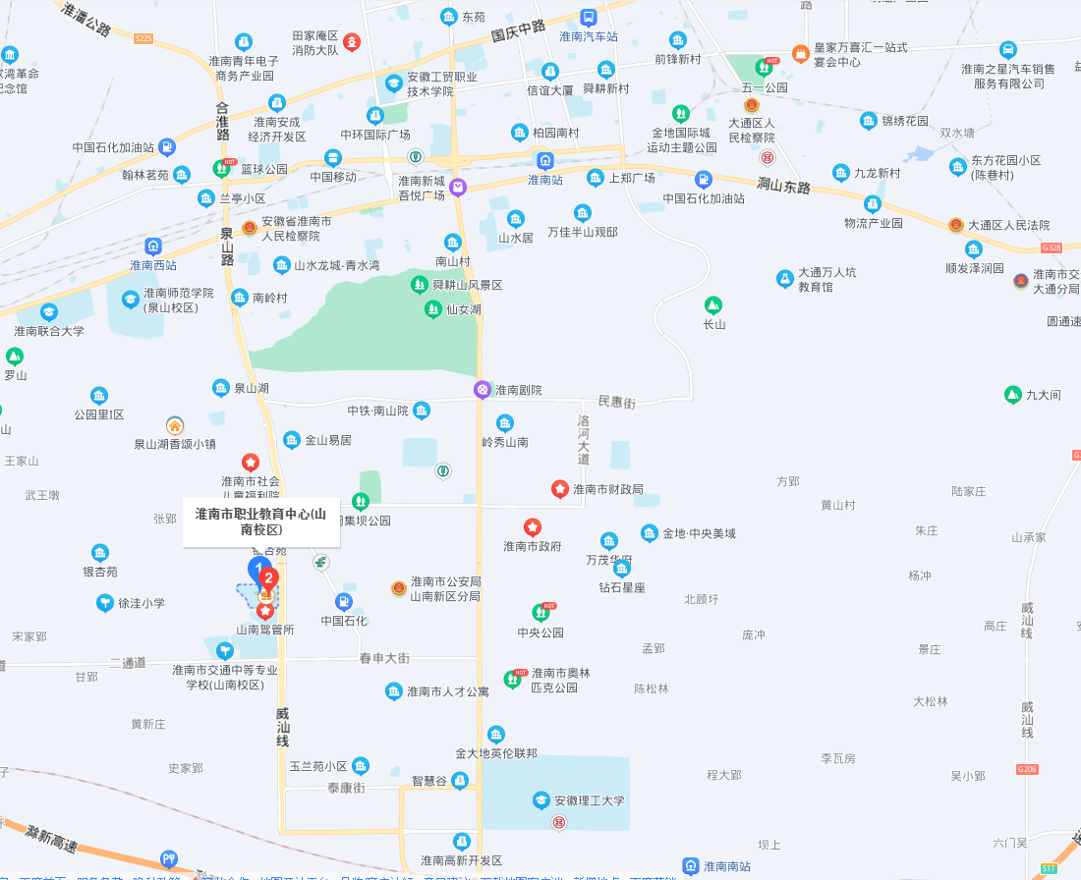
- 乘车路线
淮南南站：乘坐23路公交车，职教园站下车，车程约23分钟。
淮南东站：乘坐G2路公交车，泉山站下车，泉山南站转乘23路，职教园站下车，车程约1小时20分钟。
（四）校园平面图
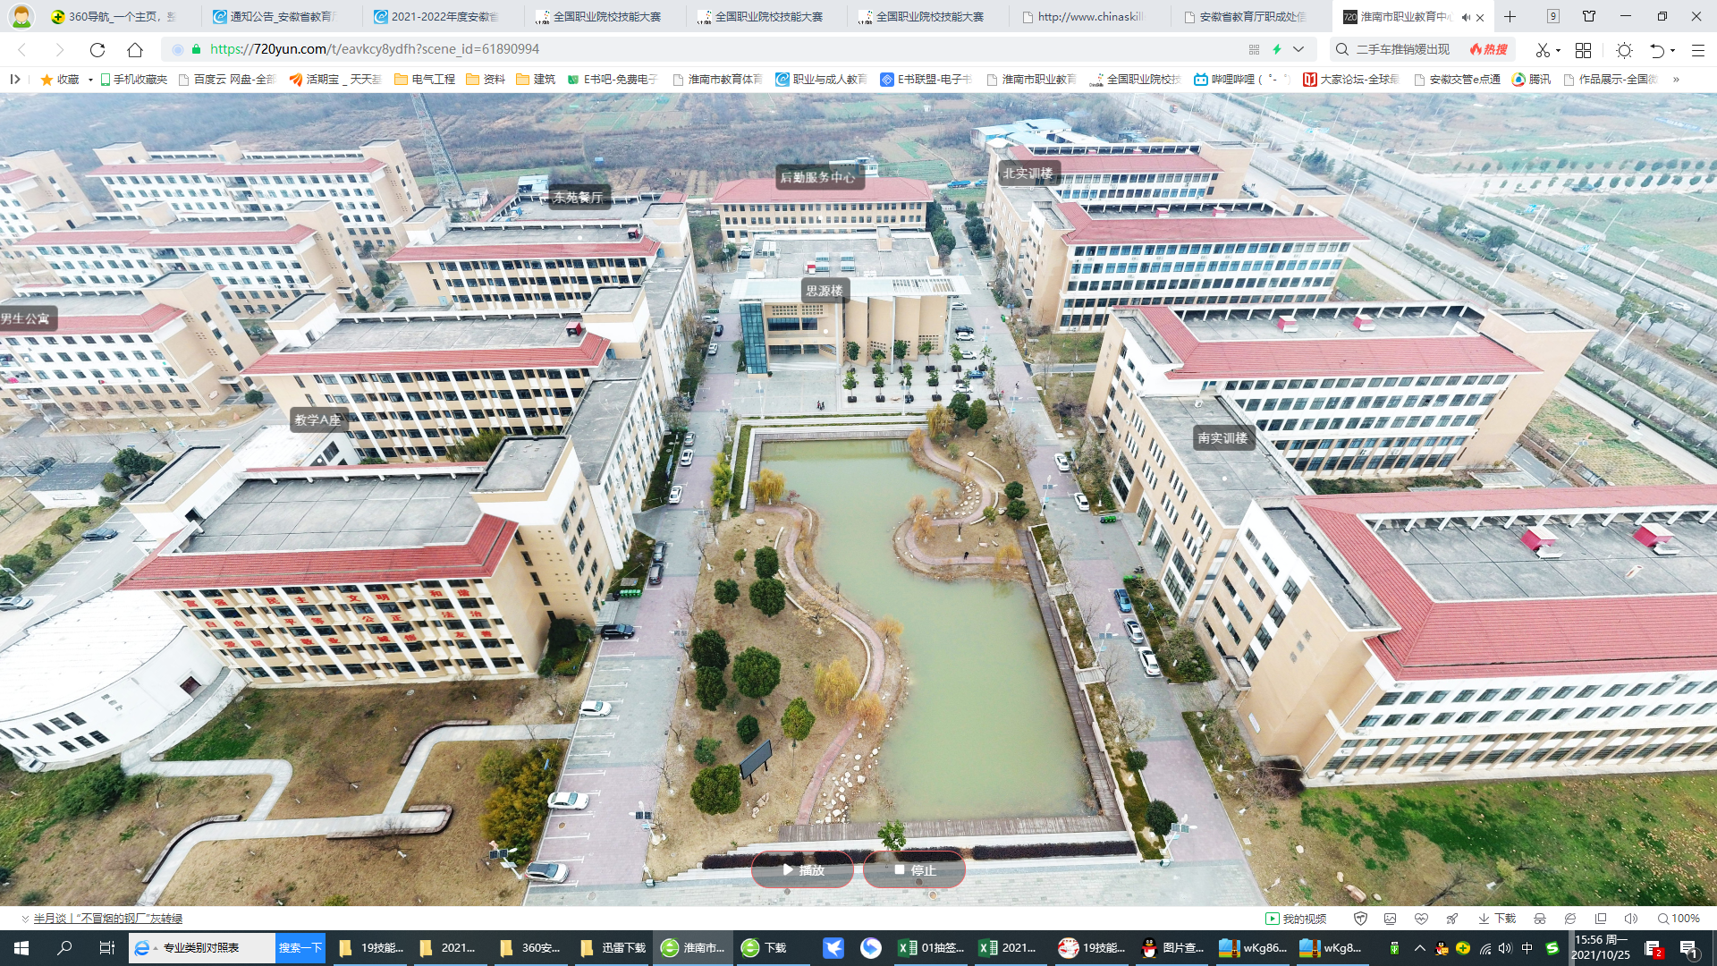
南实训A楼
明德楼102报告厅
北实训C楼
南实训B楼

二、报到须知
（一）报到时间
2024年1月19日8：00——12：00。
- 报到地点
淮南市山南新区泰宁大街双创服务中心B栋，海贝联盟酒店(安徽理工大学双创服务中心店)。
（三）食宿安排
1.住宿：各代表队于1月5日前填报参赛入住人员信息回执表，并发送到邮箱921776511@qq.com。1月19日上午各代表队到指定酒店报到、入住。
2.餐饮：可在酒店就餐，也可自行安排，费用自理。为保证用餐安全，建议在酒店就餐。1月20日、21日中午赛点提供工作餐。
（四）注意事项
1.各代表队在规定时间内到指定地点办理报到手续，报到时领取《竞赛指南》、参赛证、领队证、指导教师证等证件资料。
2.各参赛选手报到时须提供本人身份证(原件）、学生证（原件）、加盖学校公章的学籍表，三证相符，发放参赛证。
3.参赛选手须持参赛证、本人身份证(原件）及学生证（原件）和加盖学校公章的学籍表，参加赛前检录并上交，学籍表交由赛点学校保存。入场时持赛位签号对号入座，比赛期间不得向监考人员出示个人证件或透露个人信息。
4.为确保安全，各参赛选手需要购买人身意外伤害保险。
5.各代表队按时参加赛点学校组织的领队会议。
6.请各代表队认真研究竞赛规程，按竞赛规程做好竞赛准备。
7.比赛期间领队和指导教师在明德楼102报告厅休息，不得进入比赛区域。
（五）赛前说明会及抽签
时间：2024年1月19日13:30
地点：明德楼102报告厅
（六）选手熟悉赛场
时间：2024年1月19日16:00-16:30。
地点：选手到达赛点后在明德楼102报告厅集合，由志愿者引领各赛项选手熟悉比赛场地。不得开启设备和破坏比赛场地。
各赛项比赛场地位置分布表
序号 | 赛 项 | 地 点
1 | 水利工程制图与应用 | 南实训A楼401室
2 | 装配式建筑构建安装 | 北实训楼C楼505室（理论）
2 | 装配式建筑构建安装 | 南实训B楼112室（实操）
3 | 产品数字化设计与开发 | 南实训A楼204室
（七）成绩公布
水利工程制图与应用赛项：2024年1月20日21:00（暂定）
产品数字化设计与开发：2024年1月20日23:00（暂定）
装配式建筑构建安装：2024年1月21日21:00（暂定）
地点：明德楼102报告厅公告栏，赛项领队工作群。
（八）咨询电话
装配式建筑构件安装：鮑苏萍（18158890876）
产品数字化设计与开发：赵爱平（13155460279）
水利工程制图：陈洁 （18158891718）
酒店咨询电话：0554-5867788

三、赛点组织机构
成立2023-2024年安徽省职业院校技能大赛（中职组）淮南经济技术学校赛点工作领导小组，全面负责技能大赛工作的组织领导、督促检查、协调沟通；处理竞赛中出现的重大问题，全面保障大赛顺利开展。
组 长：杨慎红（淮南市教育体育局党委书记、局长）
陈晓斌（淮南市教育体育局党委委员、淮南经济技术学校党委书记）
副组长：曹新民（淮南市教育体育局四级调研员）
童 彤（淮南市教体局职业与成人教育科副科长）
陈安东（淮南经济技术学校党委委员、副校长）
沈雁平（淮南经济技术学校党委委员、副校长）
廖仲达（淮南经济技术学校党委委员、纪委书记）
赛点工作领导小组下设六个工作组：综合组、竞赛事务组、竞赛技术组、后勤保障组、安全保卫组、纪检监督组。各小组人员名单及职责如下：
（一）综合组
组长：郝澍（18158892568）
成员：盛中原、陈曦、张文明、沈杨、苏金刚、邱广群、陈洁、张轶、宗勇、陈传尹、黄逸鹏
工作职责：制订本工作组的工作方案，并做好以下工作：
1.负责对外联系、对内协调工作。
2.负责竞赛期间各级领导的接待工作。
3.负责裁判、监督等工作人员的接送与服务工作。
4.负责裁判、领队、指导教师及选手的住宿安排，选手的报到接待、发放大赛指南和证件，并指导选手、领队、指导教师乘车。
5.组织赛事宣传报道，并按要求上报省大赛办。
6.负责领队会议的组织安排工作。
7.负责比赛期间摄影、摄像大赛资料收集整理。
（二）竞赛事务组
组长：廖仲达（13955445432）
成员：葛本利、孙洪波、王彦、朱洪、吴元松、岳粹洪、李国华
工作职责，负责制订本组的详细工作方案，并主要做好以下工作：
1.负责组织制定相关技术文件（竞赛规程、竞赛指南、竞赛工作方案及预案、竞赛场地要求、竞赛工作流程）。
2.负责竞赛场地的各种准备工作。
3.负责与省大赛办、裁判组和各参赛队领队的联络工作。
4.负责参赛选手网上资格审查、信息统计上报工作。
5.负责指导教师证、工作人员证、领队证件、志愿者证及其他证件、引领牌、门贴、座位贴等制作、印制竞赛指南等。
6.协助大赛裁判组和纪检组，进行大赛成绩汇总与公示工作，并及时报送裁判组和省技能竞赛办公室。
7.负责配合各组做好相关工作。
按竞赛项目分类，下设三个工作组：
（1）水利工程制图与应用工作组
段宏（18158892177）、王志礼
（2）装配式建筑构建安装工作组
赵箭伟（18158891398）、刘涛
（3）产品数字化设计与开发工作组
赵岩（13955453508）、李国华
工作组职责：
（1）负责承办赛项场地准备、设备安装调试、材料准备工作。
（2）负责承办赛项所有赛场的卫生。
（3）负责选手的报到、检录、抽签等工作。
（4）负责承办赛项的志愿者引领安排。
（5）在监督人员的指导下负责对承办赛项的成绩还原、统计、汇总和报送。
（6）与赛事赛务组对接比赛相关工作。
（7）完成大赛组委会交办其他工作。
（三）竞赛技术组
组长：葛本利（18055487963）
成员：段宏、赵箭伟、赵岩及企业技术人员
制订本组的工作方案，并完成以下工作：
1.负责各赛项竞赛场地准备、设备安装和调试工作。
2.负责竞赛相关软件的安装与调试工作。
3.负责竞赛过程中的技术保障和突发故障的排除。
4.负责参赛选手熟悉赛场工作和赛场密封工作。
5.负责所需设备采购计划的制定、设备及辅助材料的清点、维护工作。
（四）后勤保障组
组长：张 军（18755403668）
成员：桑园园、管路、物业负责人、食堂负责人
工作职责：
1.负责竞赛氛围的营造：彩旗、标语、横幅、场地及路线指示牌、竞赛会标、赛点示意图、电子屏和各赛项条幅等制作及布置。
2.负责竞赛期间的疫情防控工作。
3.负责竞赛所需设备、耗材的采购工作，负责实际操作比赛的备料、收发和竞赛期间设备、耗材的清点、发放、保管工作。
4.负责大赛期间裁判、领队、指导教师和选手的交通车辆安排。
5.负责技能大赛用电、用水和竞赛期间电力保障工作。
6.负责安比赛当天领队和指导教师的休息地点、茶水和食堂用餐等。
7.负责竞赛期间校园环境及比赛场地卫生、消毒、保洁等服务工作。
8.负责竞赛期间的医疗预防及救护工作。
（五）安全保卫组
组长：陆 斌（13905543553）
成员：陈正庚、李一弘
工作职责：
1.负责制定大赛安全预案，负责竞赛期间校园和赛场安全保卫、保密工作。
2.负责比赛期间车辆指挥引导、交通安全管理工作。
3.布置警戒标识，凭证进入赛场的检查工作。
4.负责比赛期间突发安全事件应急处理工作。
5.负责大赛期间楼层警戒工作。
（六）纪检监督组
组长：省教育厅选派
成员：高勤国（18158891828）、市教体局纪检员、巡视员
纪检监督联系方式张贴位置：明德楼102报告厅。
工作职责：配合省教育厅选派纪检监督人员完成以下工作。
1.负责对各赛项抽签、检录、成绩统计汇总等过程进行全程监督。
2.抽签完毕后，负责抽签表的保管。
3.协助配合省大赛办纪检人员对大赛过程各个环节的公平、公正进行监督。
4.配合主裁公示比赛结果。
5.接受参赛领队提出的申诉，并提交仲裁。
6.协助省大赛办纪检人员依法查处比赛过程中的违纪行为，并做出书面报告。
四、赛程安排（如有变动，以报到发放日程表为准）
（一）水利工程制图
比赛日程安排
日 期 | 事项安排 | 时 间 | 地点
1月19日  （周五） | 参赛队报到 | 8:00-12:00 | 海贝联盟酒店(安徽理工大学双创服务中心店)
1月19日  （周五） | 集体乘车去赛点 | 13:00 | 赛点学校
1月19日  （周五） | 领队会及抽取顺序号 | 13:30-15:30 | 明德楼102报告厅
1月19日  （周五） | 选手熟悉赛场 | 16:00-16:30 | 南实训A楼401室
1月20日  （周六） | 参赛选手集中报到 | 7:20 | 明德楼102报告厅
1月20日  （周六） | 参赛选手检录、二次加密及入场 | 7:20-7:50 | 南实训A楼401室
1月20日  （周六） | 裁判进入比赛场地 | 7:30 | 南实训A楼401室
1月20日  （周六） | 参赛选手入场就位、现场裁判宣读比赛规则与选手须知 | 7:50-8:00 | 南实训A楼401室
1月20日  （周六） | - 模块一“水利工程识图” 竞赛时间为 50 分钟，8：50竞赛答题系统自动停止运行。  2.模块二“水利工程制图”竞赛时间为 120 分钟。  3.模块三“水利工程建模”竞赛时间为 40 分钟。  4.模块二和模块三任务书8:10 发放。 | 8:00-11：30 | 南实训A楼401室
1月20日  （周六） | 参赛选手离场、就餐 | 12:00-12:30 | 南实训A楼401室
1月20日  （周六） | 裁判评分 | 14：00— | 南实训A楼401室
1月20日  （周六） | 成绩公布 | 19:00后 | 参赛队群

（二）装配式建筑构件安装
比赛日程安排

日期 | 时间 | 事项安排 |  | 地点
1月19日  （周五） | 8:00-12:00 | 参赛队报到 |  | 宾馆
1月19日  （周五） | 13:00 | 宾馆集体乘车 |  | 赛点学校
1月19日  （周五） | 13:30-15:30 | 赛前说明会、领队会、顺序抽签 |  | 明德楼102报告厅
1月19日  （周五） | 16:00-16:30 | 选手熟悉实操赛场 |  | 南实训B楼112室
1月19日  （周五） | 16:30-17:00 | 检录、抽取工位号 |  | 北实训C楼505机房
1月19日  （周五） | 17:00-18:00 | 理论知识竞赛 |  | 北实训C楼505机房
1月20日  （周六） | 07:30-08:00 | 检录入场，抽取竞赛轮次及工位号 |  | 现场吊装  实施赛场  南实训B楼112室
1月20日  （周六） | 08:00-09:30 | 预制构件现场吊装实施环节竞赛（每轮3 支队伍同时竞赛） | 第一轮 | 现场吊装  实施赛场  南实训B楼112室
1月20日  （周六） | 9:30-10:30 | 预制构件现场吊装实施环节竞赛（每轮3 支队伍同时竞赛） | 工位恢复 | 现场吊装  实施赛场  南实训B楼112室
1月20日  （周六） | 10:30-12:00 | 预制构件现场吊装实施环节竞赛（每轮3 支队伍同时竞赛） | 第二轮 | 现场吊装  实施赛场  南实训B楼112室
1月20日  （周六） | 12:00-13:00 | 预制构件现场吊装实施环节竞赛（每轮3 支队伍同时竞赛） | 工位恢复 | 现场吊装  实施赛场  南实训B楼112室
1月20日  （周六） | 13:00-13:30 | 预制构件现场吊装实施环节竞赛（每轮3 支队伍同时竞赛） | 午餐 | 现场吊装  实施赛场  南实训B楼112室
1月20日  （周六） | 13:30-15:00 | 预制构件现场吊装实施环节竞赛（每轮3 支队伍同时竞赛） | 第三轮 | 现场吊装  实施赛场  南实训B楼112室
1月20日  （周六） | 15:00-16:00 | 预制构件现场吊装实施环节竞赛（每轮3 支队伍同时竞赛） | 工位恢复 | 现场吊装  实施赛场  南实训B楼112室
1月20日  （周六） | 16:00-17:30 | 预制构件现场吊装实施环节竞赛（每轮3 支队伍同时竞赛） | 第四轮 | 现场吊装  实施赛场  南实训B楼112室
1月20日  （周六） | 17:30-18:30 | 预制构件现场吊装实施环节竞赛（每轮3 支队伍同时竞赛） | 工位恢复 | 现场吊装  实施赛场  南实训B楼112室
1月21日  （周日） | 07:30-08:00 | 检录入场，抽取竞赛轮次及工位号 |  | 现场灌浆  实施赛场  南实训B楼112室
1月21日  （周日） | 08:00-09:30 | 预制构件现场灌浆实施环节竞赛（每轮1 支队伍同时竞赛） | 第一轮 | 现场灌浆  实施赛场  南实训B楼112室
1月21日  （周日） | 9:30-10:30 | 预制构件现场灌浆实施环节竞赛（每轮1 支队伍同时竞赛） | 工位恢复 | 现场灌浆  实施赛场  南实训B楼112室
1月21日  （周日） | 10:30-12:00 | 预制构件现场灌浆实施环节竞赛（每轮1 支队伍同时竞赛） | 第二轮 | 现场灌浆  实施赛场  南实训B楼112室
1月21日  （周日） | 12:00-13:00 | 预制构件现场灌浆实施环节竞赛（每轮1 支队伍同时竞赛） | 工位恢复 | 现场灌浆  实施赛场  南实训B楼112室
1月21日  （周日） | 13:00-13:30 | 预制构件现场灌浆实施环节竞赛（每轮1 支队伍同时竞赛） | 午餐 | 现场灌浆  实施赛场  南实训B楼112室
1月21日  （周日） | 13:30-15:00 | 预制构件现场灌浆实施环节竞赛（每轮1 支队伍同时竞赛） | 第三轮 | 现场灌浆  实施赛场  南实训B楼112室
1月21日  （周日） | 15:00-16:00 | 预制构件现场灌浆实施环节竞赛（每轮1 支队伍同时竞赛） | 工位恢复 | 现场灌浆  实施赛场  南实训B楼112室
1月21日  （周日） | 16:00-17:30 | 预制构件现场灌浆实施环节竞赛（每轮1 支队伍同时竞赛） | 第四轮 | 现场灌浆  实施赛场  南实训B楼112室
1月21日  （周日） | 17:30-18:30 | 预制构件现场灌浆实施环节竞赛（每轮1 支队伍同时竞赛） | 工位恢复 | 现场灌浆  实施赛场  南实训B楼112室
1月21日  （周日） | 18:30后 | 裁判统分 |  | 赛场
1月21日  （周日） | 23:00后 | 成绩公布 |  | 参赛队群

（三）产品数字化设计与开发
比赛日程安排
日 期 | 事项安排 | 时 间 | 地 点
1月19日  （周五） | 参赛队报到 | 9：00-12：00 | 宾馆
1月19日  （周五） | 集体乘车去赛点 | 13:00 | 赛点学校
1月19日  （周五） | 领队会及抽取顺序号、场次号 | 13:30-15:30 | 明德楼102报告厅
1月19日  （周五） | 参赛选手熟悉赛场 | 16:00-16:30 | 南实训A楼204室
1月20日  （周六）上午 | 第一场选手集中报到 | 7:00 | 明德楼102报告厅
1月20日  （周六）上午 | 检录、二次加密及入场  （抽签确定工位号） | 7:00-7:20 | 南实训A楼204室
1月20日  （周六）上午 | 裁判进入比赛场地 | 7:20 | 南实训A楼204室
1月20日  （周六）上午 | 参赛选手入场就位、现场裁判宣读比赛规则与选手须知 | 7:20-7:30 | 南实训A楼204室
1月20日  （周六）上午 | 竞赛时间 5 小时，其中：第一模块 3 小时；第二模块 2 小时。 | 7:30-12：30 | 南实训A楼204室
1月20日  （周六）上午 | 第一场选手进入禁闭室 | 12:30-14:00 | 南实训A楼206室
1月20日  （周六）上午 | 裁判评分 | 12:30开始 | 南实训A楼204室
1月20日  （周六）下午 | 第二场选手集中报到 | 13:30 | 明德楼102报告厅
1月20日  （周六）下午 | 检录、二次加密及入场  （抽签确定工位号） | 13:30-13:50 | 南实训A楼204室
1月20日  （周六）下午 | 裁判进入比赛场地 | 13:30 | 南实训A楼204室
1月20日  （周六）下午 | 参赛选手入场就位、现场裁判宣读比赛规则与选手须知 | 13:50-14:00 | 南实训A楼204室
1月20日  （周六）下午 | 竞赛时间 5 小时，其中：第一模块 3 小时；第二模块 2 小时。 | 14:00-19：00 | 南实训A楼204室
1月20日  （周六）下午 | 裁判评分 | 19:00开始 | 南实训A楼204室
1月20日  （周六）下午 | 成绩公布 | 23:00后 | 参赛队群

五、竞赛规则
（一）抽签办法
1.领队会后，由各代表队抽取本队比赛场次签、顺序签（分赛项）。
2.比赛当天参赛选手根据前一天（领队）抽取的场次签、抽签顺序号在明德楼102报告厅，由工作人员引领选手进入赛区，在赛场外进行检录（检录时裁判员不得在场），检录后学生证、身份证、学籍表、参赛证由工作人员收存，凭抽签号依次抽取赛位号（团体赛由队长抽取）、登记抽签结果，凭赛位号入场、对号入座，听从裁判口令，开始比赛。
3.抽签完毕后，抽签记录表交由监督员保管。
（二）领队、指导教师须知
1.熟悉竞赛规程，负责做好本参赛队员大赛期间的管理工作。
2.贯彻执行大赛各项规定，竞赛期间不得私自接触裁判。
3.领队准时参加赛前领队会议，并认真传达贯彻会议精神，确保选手准时参加各项比赛，负责领队会后的抽签。
4.检录开始后指导教师和领队在明德楼102报告厅休息，不得进入赛区。
5.对评判结果、工作人员行为有质疑或投诉的，由领队在比赛结束后两小时内向仲裁委员会提出书面申诉。
（三）参赛选手须知
1.各参赛选手要规范使用比赛设备，不得违规操作；遵守赛场规则，做到安全用电、安全用设备、安全比赛、有序进出赛场。
2.参赛选手抽签进入赛场后，应对竞赛设备进行检查确认，如有问题应及时向裁判报告。比赛过程中，选手如发现比赛设备存在故障，要及时报告裁判，由裁判安排技术人员进行故障排除。如果确实是因为设备故障原因导致选手中断或终止竞赛，由竞赛裁判长做出裁决，视具体情况给选手补足排除故障耗费的时间。
3.参赛选手应严格遵守赛场纪律，服从赛场指挥，不得将任何技术资料、工具、存储设备、通讯设备、照相、摄像工具等违禁物品带入赛场。选手在检录前应将手机交指导教师保管，不得带入赛区。携带违禁物品进入赛场按作弊处理。
4.主裁判发出“开始比赛”命令后，迟到选手不得进入赛场。
5.在竞赛过程中，参赛选手如遇问题，需举手向裁判提问。选手之间不得互相询问，否则按作弊处理。
6.在竞赛过程中，选手不得擅自离开赛场，如有特殊情况，需经裁判同意后作特殊处理，竞赛过程中需休息、饮水或去厕所，一律计算在操作时间内。
7.如果选手提前结束竞赛，应举手向裁判示意，经裁判检查许可后，参赛选手方可离开赛场，选手提前结束比赛后不得再进入赛场。
8.严禁选手冒名顶替，弄虚作假，选手不得向裁判员透露个人信息，否则按作弊处理。
9.严格遵守赛场规则，服从裁判，文明竞赛。如有不服从裁判、扰乱赛场秩序等不文明行为，按相关规定扣减分数，情节严重者取消比赛资格。
其它未尽事宜，将在赛前说明会上做详细说明。

六、参赛人员回执表
所属  代表队 | 学校 | 领队  姓名 | 联系  电话 | 参赛选手人数 |  | 指导教师人数 |  | 预定房间数
 |  |  |  | 男 | 女 | 男 | 女 | 标间 | 单间
各代表队于1月5日前由学校领队填报参赛入住人员信息回执表，并发送到邮箱921776511@qq.com。为方便比赛相关事项的联系，请指导教师和领队按赛项加入QQ群（微信群）。
